«Активные граждане» высказались по поводу накопления средств на капремонт
12.09.2016

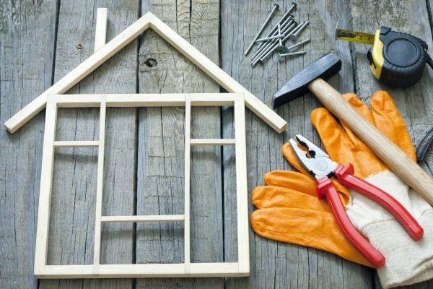
Почти 148 тысяч активных горожан приняли участие в электронном референдуме, посвященном накоплению средств на капремонт.
Голосование на «Активном гражданине» проходило среди участников проекта, проживающих в домах, которые копят средства на счете регионального фонда капремонта.
– Участникам проекта «Активный гражданин», которые спустя год хотят изменить способ накопления с «общего котла» на спецсчет, город готов оказать организационную поддержку в подготовке документов и проведении общего собрания жильцов для такого перехода, – сообщили в пресс-службе проекта «Активный гражданин». – На помощь могут рассчитывать дома, набравшие большинство голосов в проекте.
По итогам голосования большинство участников (38%) затруднились с ответом, почти четверть опрошенных решили не менять способ накопления и не переходить на спецсчет, около 11% голосовавших не являются собственниками жилья (поэтому не станут участвовать на общем собрании), более 9% посчитали, что помощь в таком вопросе им не нужна, а более 26% участников опроса думают, что помощь города им необходима.

Адрес страницы: http://uvao.mos.ru/presscenter/news/detail/3725687.html
Префектура Юго-Восточного административного округа города Москвы

